КОМИТЕТ  РЕСПУБЛИКИ ТАТАРСТАН  ПО ОХРАНЕ ОБЪЕКТОВ КУЛЬТУРНОГО НАСЛЕДИЯ |  | ТАТАРСТАН РЕСПУБЛИКАСЫНЫӉ МӘДӘНИ МИРАС ОБЪЕКТЛАРЫН САКЛАУ КОМИТЕТЫ

ПРИКАЗ БОЕРЫК
№
г. Казань

Об утверждении границ территории объекта культурного наследия регионального значения «Троицкий женский монастырь. Комплекс», конец XIX – начало XX вв., расположенного по адресу: Республика Татарстан, Лаишевский муниципальный район, г. Лаишево, ул.Чернышевского/Космонавтов/Первомайская

В соответствии с Федеральным законом от 25 июня 2002 года № 73-ФЗ
«Об объектах культурного наследия (памятниках истории и культуры) народов Российской Федерации», Законом Республики Татарстан от 1 апреля 2005 года № 60-ЗРТ «Об объектах культурного наследия в Республике Татарстан», в целях сохранения и государственной охраны объектов культурного наследия регионального значения и их территорий, как объектов градостроительной деятельности особого регулирования п р и к а з ы в а ю:
1. Утвердить границы территории объекта культурного наследия регионального значения «Троицкий женский монастырь. Комплекс», конец XIX – начало XX вв., расположенного по адресу: Республика Татарстан, Лаишевский муниципальный район, г. Лаишево, ул.Чернышевского/Космонавтов/Первомайская, согласно приложению к настоящему приказу.
2. Отделу учета объектов культурного наследия и градостроительной деятельности обеспечить внесение сведений о границах территории указанного объекта культурного наследия в Единый государственный реестр недвижимости и единый государственный реестр объектов культурного наследия (памятников истории и культуры) народов Российской Федерации.
3. Контроль за исполнением настоящего приказа оставляю за собой.

Председатель И.Н. Гущин

Приложение к приказу
Комитета Республики Татарстан по охране объектов культурного наследия
от 2025 № ______

Границы территории
объекта культурного наследия регионального значения
«Троицкий женский монастырь. Комплекс», конец XIX – начало XX вв., расположенного по адресу: Республика Татарстан, Лаишевский муниципальный район, г. Лаишево, ул.Чернышевского/Космонавтов/Первомайская

Карта (схема)
границ территории объекта культурного наследия регионалного значения
«Троицкий женский монастырь. Комплекс», конец XIX – начало XX вв., расположенного по адресу: Республика Татарстан, Лаишевский муниципальный район, г. Лаишево, ул.Чернышевского/Космонавтов/Первомайская

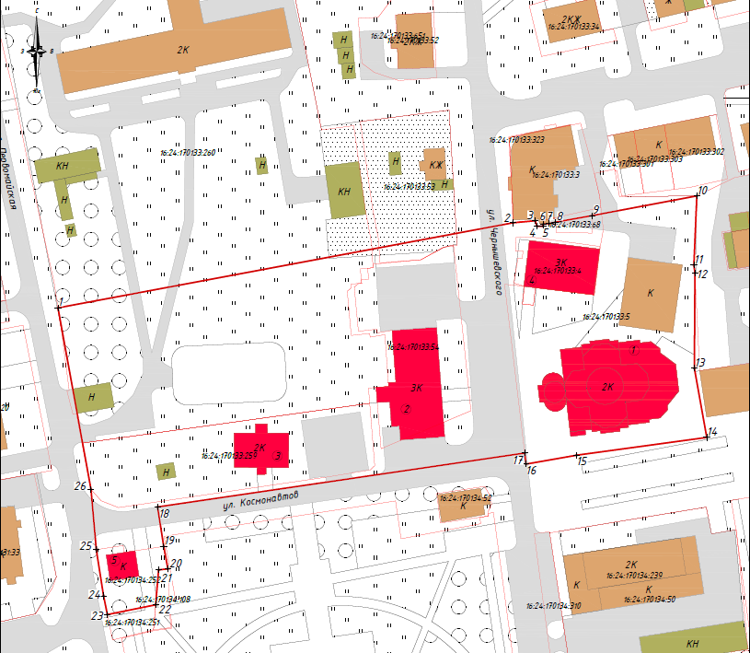

Условные обозначения:
- объект культурного наследия регионального значения «Троицкий женский монастырь. Комплекс», конец XIX – начало XX вв., расположенный по адресу: Республика Татарстан, Лаишевский муниципальный район, г. Лаишево, ул.Чернышевского/Космонавтов/Первомайская расположенного по адресу: Республика Татарстан, Лаишевский муниципальный район, г. Лаишево, ул.Чернышевского/Космонавтов/Первомайская;
Входящие в состав ансамбля объекты культурного наследия:
«Церковь Троицкая», 1901-1906 гг., рсположенный по адресу: Респпублика Татарстан, Лаишевский муниципальный район, г. Лаишево, ул. Чернышевского, д.24;
«Корпус настоятельский», 1912-1930 гг, рсположенный по адресу: Респпублика Татарстан, Лаишевский муниципальный район, г. Лаишево, ул. Чернышевского, д.23;
«Корпус жилой двухэтажный», 1880-1890 гг, рсположенный по адресу: Респпублика Татарстан, Лаишевский муниципальный район, г. Лаишево, ул. Космонавтов, д.6;
«Корпус жилой трехэтажный», конец XIX – начало XX вв, рсположенный по адресу: Респпублика Татарстан, Лаишевский муниципальный район, г. Лаишево, ул. Чернышевского, д.26;
«Часовня», конец 1880-х гг, рсположенный по адресу: Респпублика Татарстан, Лаишевский муниципальный район, г. Лаишево, ул. Первомайская, д.16.
 | - границы территории объекта культурного наследия
1 | - обозначение характерной точки границ территории объекта культурного наследия
16:15:050109:8 | - кадастровый номер земельного участка

Картографическое описание
границ территории объекта культурного наследия регионалного значения
«Троицкий женский монастырь. Комплекс», конец XIX – начало XX вв., расположенного по адресу: Республика Татарстан, Лаишевский муниципальный район, г. Лаишево, ул.Чернышевского/Космонавтов/Первомайская

Граница территории объекта культурного наследия регионального значения «Троицкий женский монастырь. Комплекс», конец XIX – начало XX вв., расположенного по адресу: Республика Татарстан, Лаишевский муниципальный район, г. Лаишево, ул.Чернышевского/Космонавтов/Первомайская, проходит:

Прохождение границы |  | Описание прохождения границы
от точки | до точки | Описание прохождения границы
1 | 2 | от точки 1, расположенной на ограждении, в северо-восточном направлении до точки 2;
2 | 10 | от точки 2 в северо-восточном направлении, вдоль границ земельных участков 16:24:170133:323, 16:24:170133:68 и их осей до точки 10;
10 | 14 | от точки 10 в юго-восточном направлении вдоль границ  земельного участка 16:24:170133:5 до точки 14;
14 | 18 | от точки 14, в юго-западном направлении вдоль границ земельного участка 16:24:170133:5 и далее вдоль северного края проезжей части ул. Космонавтов до точки 18;
18 | 22 | от точки 18, в юго-восточном направлении, пересекая ул. Космонавтов и далее вдоль границ земельного участка 16:24:170134:252 до точки 22;
22 | 23 | от точки 22, в юго-западном направлении вдоль границ земельного участка 16:24:170134:252 до точки 23;
23 | 1 | от точки 23, в северо-западном направлении вдоль границ земельного участка 16:24:170134:252, далее пересекая ул. Космонавтов и идя вдоль оси ограждения до точки 1.

Таблица характерных точек
границ территории объекта культурного наследия регионального значения
«Троицкий женский монастырь. Комплекс», конец XIX – начало XX вв., расположенного по адресу: Республика Татарстан, Лаишевский муниципальный район, г. Лаишево, ул.Чернышевского/Космонавтов/Первомайская

№ | Координаты характерных точек  в местной системе координат (МСК-16)
№ | X | Y
1 | 432760.75 | 1332623.32
2 | 432790.79 | 1332784.13
3 | 432791.51 | 1332792.03
4 | 432789.62 | 1332792.65
5 | 432789.62 | 1332794.80
6 | 432790.41 | 1332794.96
7 | 432790.47 | 1332797.05
8 | 432791.01 | 1332799.17
9 | 432793.33 | 1332812.13
10 | 432800.30 | 1332849.17
11 | 432775.85 | 1332848.14
12 | 432773.09 | 1332848.50
13 | 432739.39 | 1332848.31
14 | 432714.98 | 1332852.69
15 | 432708.70 | 1332806.71
16 | 432705.55 | 1332788.79
17 | 432709.46 | 1332788.32
18 | 432690.40 | 1332658.52
19 | 432676.48 | 1332660.71
20 | 432668.53 | 1332662.18
21 | 432668.20 | 1332658.90
22 | 432655.86 | 1332657.85
23 | 432652.40 | 1332640.79
24 | 432659.00 | 1332639.44
25 | 432675.32 | 1332636.87
26 | 432696.60 | 1332635.00
1 | 432760.75 | 1332623.32

